ПРОТОКОЛ ВСКРЫТИЯ КОНВЕРТОВ С ЗАЯВКАМИ НА УЧАСТИЕ В ОТКРЫТОМ КОНКУРСЕ №2
г. Рубцовск | 15 сентября 2014г.

1. Номер закупки: 0117300085514000200
2.Наименование закупки: Оказание услуг по обязательному страхованию гражданской ответственности владельцев транспортных средств для нужд Администрации города Рубцовска.
3. Сведения о заказчике: Администрация города Рубцовска Алтайского края
Место нахождения заказчика: Алтайский край, город Рубцовск, пр. Ленина,130
Почтовый адрес заказчика: 658200, Алтайский край, город Рубцовск, пр. Ленина,130
Номер контактного телефона: 8.(38557) 4-23-83, факс 4-40-50,
адрес электронной почты заказчика: stebenyaeva@rubadm.ru
Контрактный управляющий, ответственный за заключение контракта и взаимодействие с уполномоченным органом: Стебеняева Евгения Ивановна – ведущий специалист отдела бухгалтерского учета и отчетности.
4. Указание о размещении заказа у субъектов малого предпринимательства: нет.
5. Место вскрытия конвертов с заявками на участие в открытом конкурсе: Российская Федерация, Алтайский край, город Рубцовск, пр. Ленина, 130, каб. №2.
6. Дата и время начала вскрытия конвертов с заявками на участие в открытом конкурсе: 15 сентября 2014 года в 14 час. 00 мин
7. Состав комиссии по определению поставщика (подрядчика, исполнителя): Всего на заседании присутствовало 8 членов комиссии. Кворум имеется. Комиссия правомочна.
8. Информация о предмете контракта:
Начальная цена контракта, руб.: 43 427 (сорок три тысячи четыреста двадцать семь) рублей 61 копеек
Предмет контракта: Оказание услуг по обязательному страхованию гражданской ответственности владельцев транспортных средств для нужд Администрации города Рубцовска.
Количество конвертов с заявками, поданных на участие в конкурсе: 2
Условия исполнения государственного или муниципального контракта, указанные в заявке и являющиеся критерием оценки заявок на участие в конкурсе:
№  п/п | Наименование (для юридического лица), фамилия, имя, отчество (для физического лица) участника размещения заказа | Регистрационный номер заявки | Условия исполнения контракта, являющиеся критериями оценки заявок на участие в конкурсе
№  п/п |  | Регистрационный номер заявки | Цена контракта, руб. | Остальные условия исполнения контракта
1 | Открытое акционерное общество «Страховое общество газовой промышленности» (ОАО «СОГАЗ») | 1 | 43 427,61 | Предоставлены
2 | Общество с ограниченной ответственностью «Росгосстрах» | 2 | 43 427,61 | Предоставлены
Сведения об участниках закупки, подавших заявки, а также наличие сведений и документов, предусмотренных конкурсной документацией и представленных в заявках участников приведены в Приложении № 1.
9. Дата и время окончания вскрытия конвертов с заявками на участие в открытом конкурсе: 15 сентября 2014г., 14:30.
10. Протокол вскрытия конвертов с заявками на участие в открытом конкурсе подписан всеми присутствующими на заседании членами комиссии и подлежит размещению на официальном сайте www.zakupki.gov.ru.

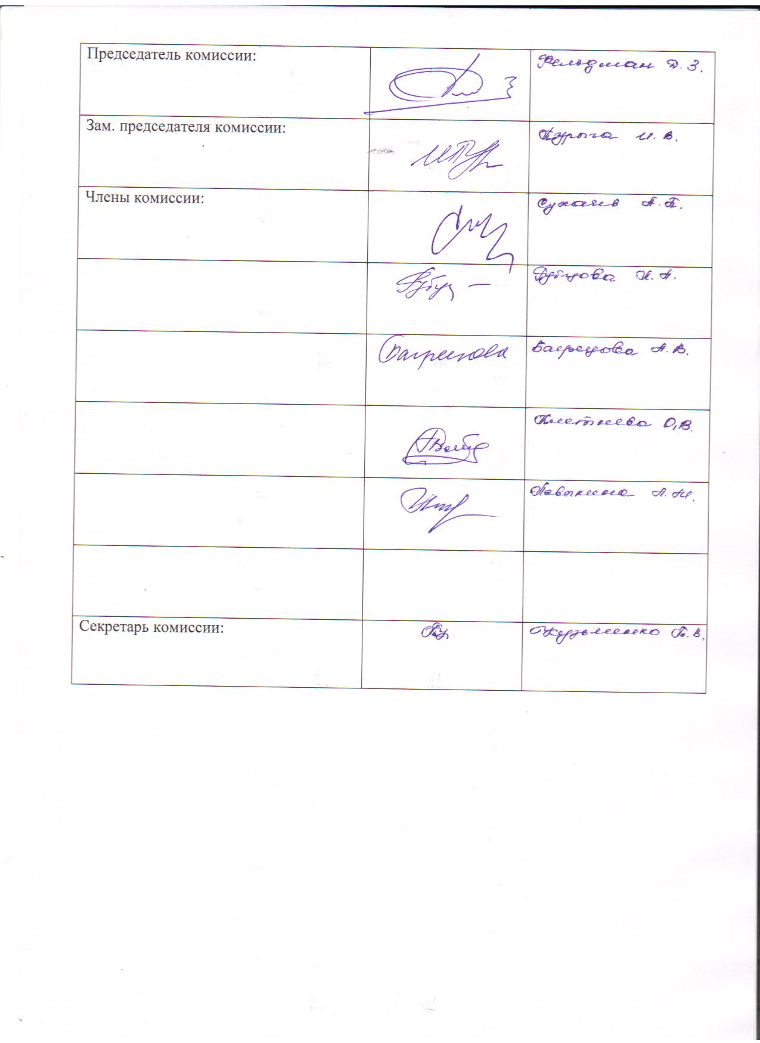
ПРИЛОЖЕНИЕ №1
к протоколу вскрытия конвертов
С ЗАЯВКАМИ НА УЧАСТИЕ В ОТКРЫТОМ КОНКУРСЕ №2

Сведения об участниках закупки. Наличие сведений и документов, предусмотренных конкурсной документацией

Номер закупки: 0117300085514000200
Наименование закупки: Оказание услуг по обязательному страхованию гражданской ответственности владельцев транспортных средств для нужд Администрации города Рубцовска.
Дата и время вскрытия конвертов: 15.09.2014 14:00

Регистра-ционный номер заявки |  | Дата и время регистрации заявки |  | Наименование (для юридического лица), фамилия, имя, отчество (для физического лица) |  | Почтовый адрес участника закупки |  | Наличие сведений и документов, предусмотренных конкурсной документацией.
1 |  | 02.09.2014  14:47 |  | Открытое акционерное общество «Страховое общество газовой промышленности» (ОАО «СОГАЗ») |  | 656056, Алтайский край, г.Барнаул, пр-т Ленина,22 |  | Опись документов – есть  Заявка на участие в конкурсе – есть  Общие сведения об участнике - есть  Предлагаемые условия заключения контракта – есть  Предложение участника конкурса в отношении объекта закупки - есть  Декларация соответствия участника закупки требованиям, установленным частью 1 ст.31 44-ФЗ- есть  Декларация соответствия участника закупки требованиям, установленным статьей 21 Федерального закона №40-ФЗ от 25.04.2002 «Об обязательном страховании гражданской ответственности владельцев транспортных средств»-есть  Копия действующей лицензии на право проведения страховой деятельности по виду страхования, являющемуся предметом конкурса -есть  Выписка из ЕГРЮЛ/ЕГРИП/документы, удостоверяющие личность – есть  Документ, подтверждающий полномочия лица на осуществление действий от имени участника закупки – есть  Учредительные документы –есть  Внесение денежных средств в качестве обеспечения заявки на участие в конкурсе - есть  Решение об одобрении или о совершении крупной сделки либо копия такого решения в случае, если требование о необходимости наличия такого решения для совершения крупной сделки установлено законодательством РФ, учредительными документами юридического лица и для участника конкурса поставка товара, выполнение работы или оказание услуги, являющихся предметом контракта - есть
2 |  | 11.09.2014  14:26 |  | Общество с ограниченной ответственностью «Росгосстрах» |  | 656056, Алтайский край, г.Барнаул, ул.Пролетарская, 65 |  | Опись документов – есть  Заявка на участие в конкурсе –есть  Общие сведения об участнике - есть  Предлагаемые условия заключения контракта – есть  Предложение участника конкурса в отношении объекта закупки - есть  Декларация соответствия участника закупки требованиям, установленным частью 1 ст.31 44-ФЗ-есть  Декларация соответствия участника закупки требованиям, установленным статьей 21 Федерального закона №40-ФЗ от 25.04.2002 «Об обязательном страховании гражданской ответственности владельцев транспортных средств»-есть  Копия действующей лицензии на право проведения страховой деятельности по виду страхования, являющемуся предметом конкурса -есть  Выписка из ЕГРЮЛ/ЕГРИП/документы, удостоверяющие личность – есть  Документ, подтверждающий полномочия лица на осуществление действий от имени участника закупки – есть  Учредительные документы – есть  Внесение денежных средств в качестве обеспечения заявки на участие в конкурсе - есть  Решение об одобрении или о совершении крупной сделки либо копия такого решения в случае, если требование о необходимости наличия такого решения для совершения крупной сделки установлено законодательством РФ, учредительными документами юридического лица и для участника конкурса поставка товара, выполнение работы или оказание услуги, являющихся предметом контракта - есть
 | Секретарь комиссии |  | ___________________  (подпись) |  | Кузьменко Т.В.

